30 РАБОТА С БАЗАМИ ДАННЫХ. ТЕХНОЛОГИЯ ADO.NET
Задание. Создайте .Net приложение (консольное WinForm, WPFлюбое на выбор) и выполните подключение к разработанной базе данных. Создайте и выполните SQL запросы: 1. Выберите все туры; 2. Удалите тур; 3. Добавьте туриста; 4. Измените туриста.
Листинг программы:
using System.Collections.ObjectModel;
using Microsoft.Maui.Controls;
using MyCoolApp.Services;
using Npgsql;
namespace MyCoolApp
{
public partial class MainPage : ContentPage
{
private readonly DatabaseService _databaseService = new DatabaseService();

public MainPage()
{
InitializeComponent();
}
private async void OnAddTouristClicked(object sender, System.EventArgs e)
{
_databaseService.ДобавитьТуриста("Алина", "Петрова", "Ивановна");
await DisplayAlert("✅", "Турист добавлен", "OK");
}
private async void OnDeleteTouristClicked(object sender, System.EventArgs e)
{
_databaseService.УдалитьТуриста(1); // ID туриста для удаления
await DisplayAlert("✅", "Турист удален", "OK");
}
private async void OnUpdateTouristClicked(object sender, System.EventArgs e)
{
_databaseService.ИзменитьТуриста(2, "Мария", "Сидорова", "Александровна");
await DisplayAlert("✅", "Данные туриста обновлены", "OK");

}
private async void OnConnectClicked(object sender, EventArgs e)

{
try
{
using var connection = new NpgsqlConnection("Host=localhost;Port=5433;Username=postgres;Password=1234;Database=DBTur_firm");
connection.Open();
await DisplayAlert("✅ Успех", "Подключение к базе данных выполнено!", "OK");
}
catch (Exception ex)
{
await DisplayAlert("❌ Ошибка", $"Ошибка подключения: {ex.Message}", "OK");
}
}
private async void OnSelectToursClicked(object sender, System.EventArgs e)
{
var туры = _databaseService.ПолучитьТуры();
var list = new ObservableCollection<string>();
foreach (var тур in туры)
list.Add($"{тур.Код}: {тур.Название} - {тур.Цена}");
ToursList.ItemsSource = list;
}
}
}
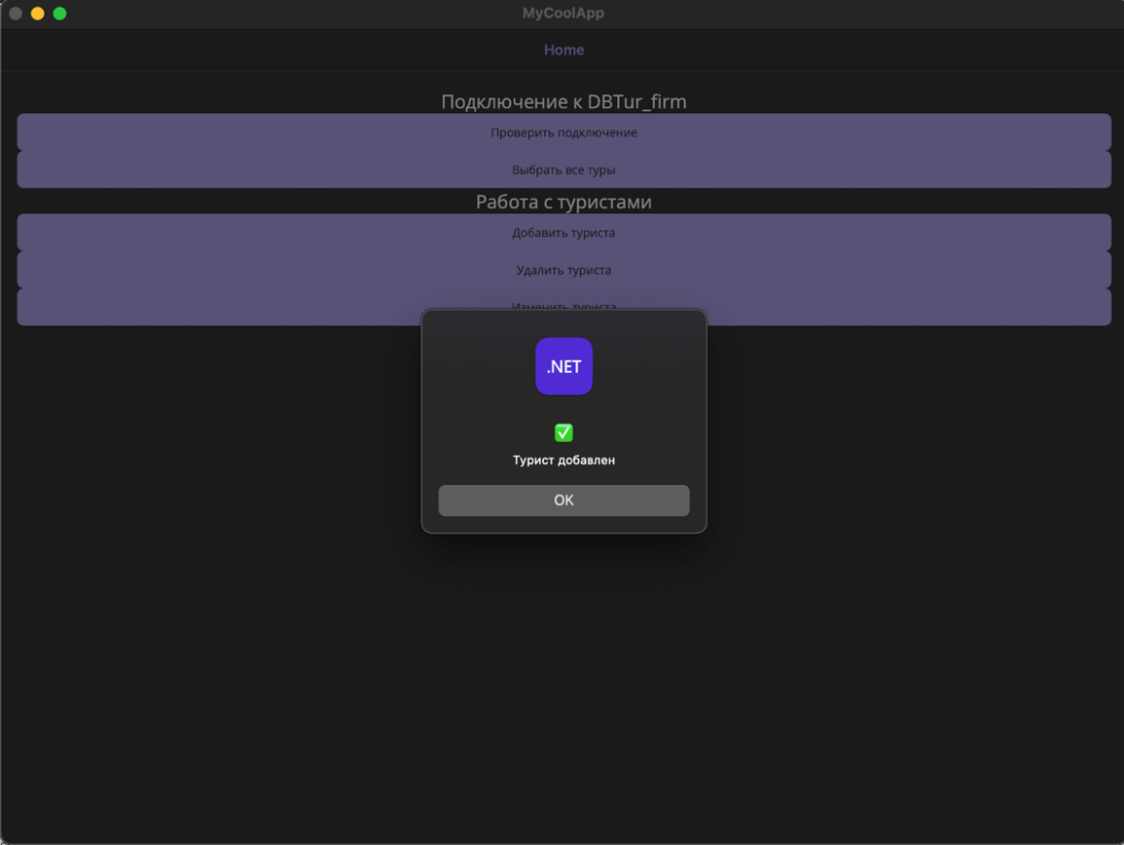
Рисунок 30.1 – Результат работы программы

